

并口当GPIO使用注意事项
（仅供内部使用）

版 本 号： |  | V0.1
** 等 级： |  | ■** □** □**
编 制：
审 核：

修订记录

日期 | 版本号 | 描述 | 作者
2009-09-10 | 0.1 | 初稿完成 | 赵卫星

目录
1 案例描述 1
1.1 并口当GPIO使用概述 1
1.2 问题现象 2
2 案例分析 3
2.1 调试过程 3
2.2 结果分析 4
2.3 解决 4
3 总结 4
4 参考资料 4

关键词：
Linux GPIO 并口
摘 要：
本文介绍了X86系统上的并口当GPIO使用的方法；分析解决了在使用过程中出现的并口驱动重复初始化导致的问题。

案例描述

并口当GPIO使用概述
在NVR2840板子上，并口当作GPIO来使用。
其硬件连接是：南桥芯片(ICH7)→superio芯片(smsc lpc47m997)→并口。其中，南桥芯片(ICH7)通过LPC总线和superio芯片相接。
LPC总线连接的superio芯片物理地址为：0x2e开始。0x2e是config port，0x2f是data port。
具体的并口分配如下：
 | 含义 | 方向 | 控制信令 |  | 开机  时参数 | 默认  配置参数
 | 含义 | 方向 | 1 | 0 | 开机  时参数 | 默认  配置参数
PD 0 | 告警输出1 | O | 告警 | 正常 | 0 | 0
PD 1 | 告警输出2 | O | 告警 | 正常 | 0 | 0
PD 3 | 硬盘分时上电 | O | 上电 | 不上电 | 0 | 0→1
PD 4 | ETH LINK LED | O | 连接 | 断开 | 0 | 0
PD 5 | Watching Dog EN | O | 打开 | 关闭 | 0 | 0
PD 6 | Watching Dog In | O |  |  | 0 | 10KHz
PE | 告警输入1 | I | 正常 | 告警 | 1 | 输入
SLCT | 告警输入2 | I | 正常 | 告警 | 1 | 输入

硬件连线图如下：
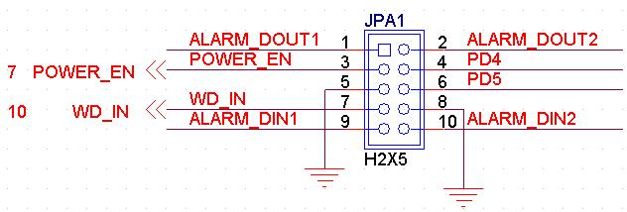

由ICH7芯片手册中的下表和硬件设计人员，知道并口地址为0x378-0x37F
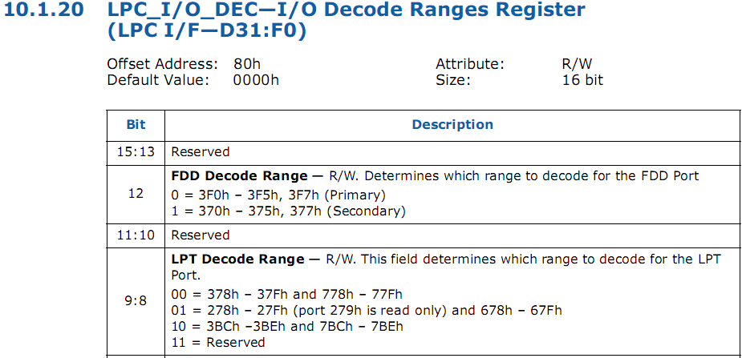

由superio芯片(smsc lpc47m997)手册，知道0x378为Data Port，0x379为Status port：
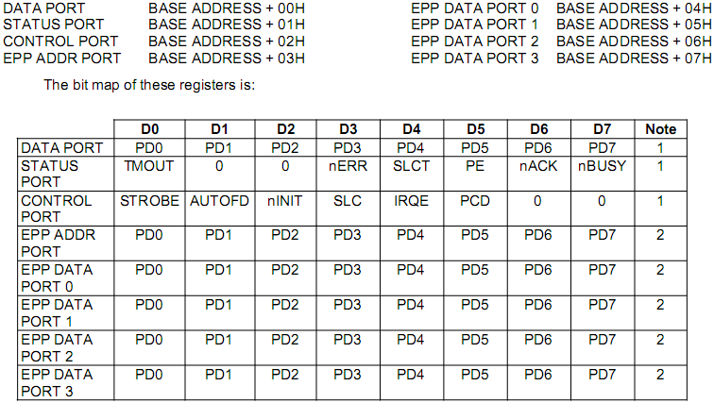

所以，并口当GPIO使用，要对其操作只要：
1）设置好SuperIO芯片的并口；
2）通过outb , inb 对并口的Data Port 0x378操作。

问题现象
运行测试程序，出现下面现象：
- 点网卡的link led灯，发现无法将其点亮；
- 设置硬盘分时上电为1，用万用表测量，发现还是为默认的0；

案例分析

调试过程
分析、调试过程和结果：
1）内核启动后，直接测量并口相关位的电压，发现不正常；例如在驱动中点亮的网卡link led灯，一直不亮；
2）内核启动后，用测试程序测试，发现可以正常设置如Watch Dog EN位为0和1，但无法置网卡link led灯为1或0；
3）在内核中，定时打印并口状态；发现GPIO和BCSR初始化时并口状态正常，但在加载模块后就不正常了。

对于加printk方法，我实现了一个定时器函数，让它隔一定时间打印一下并口状态，并让此定时器函数在KLSP相关模块加载前开始运行，实现如下：
int i=100;
void read_paraport_status(void) //定时器函数
{
i--;
if(i<0){
printk("Debug: inb(PARALLEL_DATA_PORT)=0x%x \n", inb(PARALLEL_DATA_PORT));
i=100;
}
}
在上述定时器函数的打印信息中，发现了问题，就是GPIO和BCSR初始化时并口状态正常，但在加载模块后就不正常了。

结果分析
首先，硬件上没有问题。但内核启动后，相关电压不正常。GPIO和BCSR模块初始化时并口状态正常，但后来又不正常了，说明：
1）并口（GPIO）相关驱动工作正常；
2）内核启动后，加载模块时有东西把并口状态改变了。
经过分析，这里用的是并口，对并口的操作可能会有：
- 自己写的并口（GPIO）驱动；
- 内核自带的并口驱动
结果发现，开发板使用的内核是从官方网站下载的linux-2.6.30.1，在内核make menuconfig配置时，大部分使用默认设置，其中并口驱动以模块方式编译了。
这样，在内核启动时，内核先运行自己的并口（GPIO）驱动，后来加载模块时又把内核自带的并口驱动模块加载，又对并口进行了一次初始化，并会一直保持相关电平位，导致问题发生。

解决
1）删除/lib/modules/2.6.30.1/kernel/driver/中编译好的模块（paraport目录中所有模块）；
2）去掉内核配置中的并口驱动模块编译。

总结
出问题时，想想是否存在有冲突的驱动模块存在。

参考资料
1. linux-2.6.30.1内核源码
2. ICH7 datasheet
3. smsc lpc47m997 datasheet

